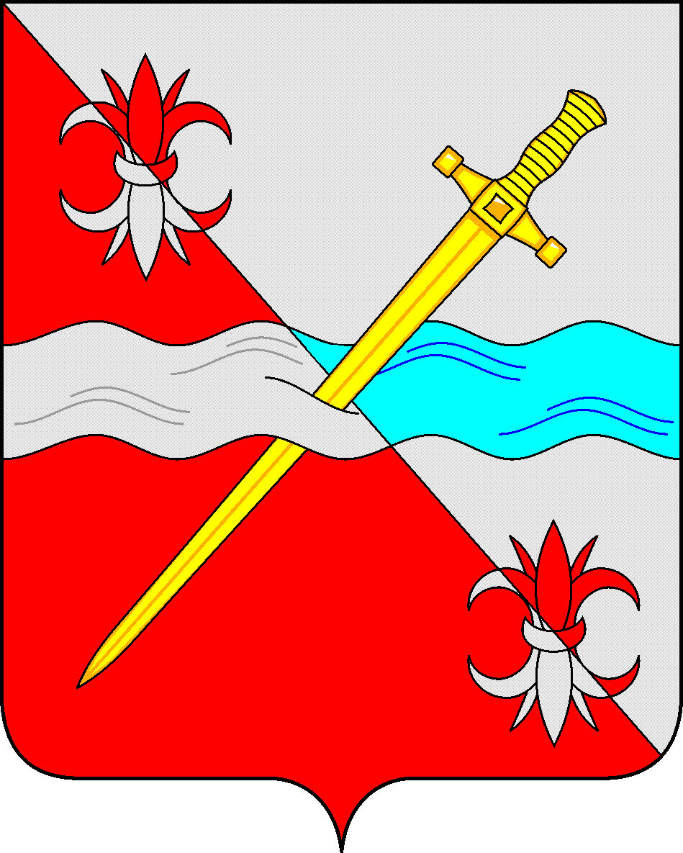

**СОВЕТ**

**депутатов Советского городского округа**

**Ставропольского края**

**РЕШЕНИЕ**

25 сентября 2020 г. № 392

г. Зеленокумск

О предоставлении Филиалу федерального государственного бюджетного учреждения «Федеральная кадастровая палата Федеральной службы государственной регистрации, кадастра и картографии» по Ставропольскому краю в безвозмездное пользование имущества

Руководствуясь федеральными законами от 06 октября 2003 года № 131-ФЗ «Об общих принципах организации местного самоуправления в Российской Федерации», от 26 июля 2006 года № 135-ФЗ «О защите конкуренции», Уставом Советского городского округа Ставропольского края, Положением о порядке управления и распоряжения имуществом, находящимся в муниципальной собственности Советского городского округа Ставропольского края, утвержденным решением Совета депутатов Советского городского округа Ставропольского края от 29 мая 2018 г. № 135, Совет депутатов Советского городского округа Ставропольского края

РЕШИЛ:

1. Предоставить Филиалу федерального государственного бюджетного учреждения «Федеральная кадастровая палата Федеральной службы государственной регистрации, кадастра и картографии» по Ставропольскому краю в безвозмездное пользование муниципальное имущество: помещение № 5, общей площадью 8,6 кв.м., расположенное в нежилом здании по адресу: Ставропольский край, Советский район, город Зеленокумск, улица Мира, 22 сроком на три года, для использования органом полномочий по ведению Единого государственного реестра недвижимости, приему заявлений о государственном кадастровом учете и государственной регистрации прав и запросов о предоставлении сведений, содержащихся в ЕГРН, выдаче документов по результатам предоставления государственных услуг Росреестра.

2. Муниципальному унитарному предприятию «Градостроительство» заключить договор безвозмездного пользования с Филиалом федерального государственного бюджетного учреждения «Федеральная кадастровая палата Федеральной службы государственной регистрации, кадастра и картографии» по Ставропольскому краю.

3. Администрации Советского городского округа Ставропольского края внести изменения в реестр муниципальной собственности Советского городского округа Ставропольского края.

4. Настоящее решение вступает в силу со дня его принятия.

Председатель Совета депутатов

Советского городского округа

Ставропольского края В.П.Немов